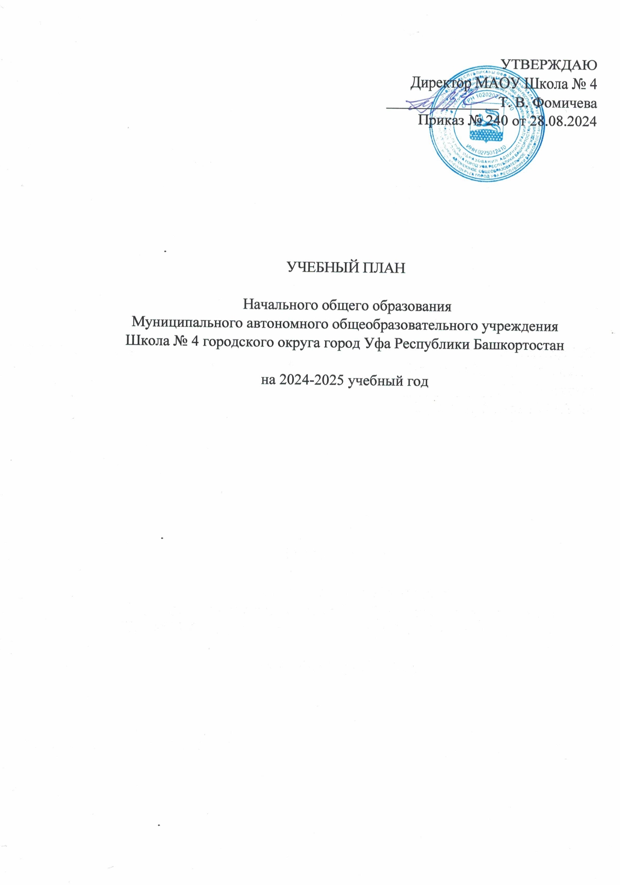

**Пояснительная записка**

Учебный план Муниципального автономного общеобразовательного учреждения Школа № 4 городского округа город Уфа РБ составлен на основе следующей нормативно – правовой базы:

* Федеральный закон от 29.12.2012г № 273-ФЗ «Об образовании в Российской Федерации» (с изменениями, внесенными Федеральными законами от 04.06.2014 г. № 145-ФЗ, от 06.04.2015 г. № 68-ФЗ);
* Федерального закона от 24.09.2022 №371 – ФЗ «О внесении изменений в Федеральный закон «Об образовании в Российской Федерации» и статью 1 Федерального закона «Об обязательных требованиях в Российской Федерации»
* Закон Российской Федерации от 25.10.1991г. №1807-1 «О языках народов Российской Федерации»;
* Закон Республики Башкортостан от 01.07.2013г. №693-з «Об образовании в Республике Башкортостан»;
* Закон Республики Башкортостан от 15.02.1999г. №216-з «О языках народов Республики Башкортостан»;
* Приказ Министерства Просвещения Российской Федерации №286 от 31.05.2021 «Об утверждении федерального государственного образовательного стандарта начального общего образования»
* Приказ Министерства Просвещения Российской Федерации №372 от 18.05.2023 «Об утверждении федеральной образовательной программы начального общего образования»
* Приказ Министерства Просвещения Российской Федерации №115 от 22.03.2021 «Об утверждении порядка организации и осуществления образовательной деятельности по основным общеобразовательным программам – образовательным программам начального общего, основного общего и среднего общего образования
* Приказ Министерства Просвещения РФ N 1063 от 05.12 .2022 «О внесении изменений в Порядок организации и осуществления образовательной деятельности по основным общеобразовательным программам - образовательным программам начального общего, основного общего и среднего общего образования, утвержденный приказом Министерства просвещения Российской Федерации от 22 марта 2021 г. N 115»
* Письма Министерства образования и науки Российской Федерации от 08.10.2010 № ИК – 1494/19 «О введении третьего часа физической культуры»;
* Решение заседания Министерства образования и науки Республики Башкортостан «Об организации изучения предметной области «Родной язык и литературное чтение на родном языке («Родной язык и родная литература») при введении обновленных федеральных государственных образовательных стандартов общего образования» от 16.06.22
* «Санитарно-эпидемиологических требований к условиям и организации обучения в общеобразовательных учреждениях» постановления от 30.06.2020 № 16 СанПиН 3.1/2.4.3598-20
* Санитарно-эпидемиологических требования к условиям и организации обучения и воспитания в организациях, осуществляющих образовательную деятельность по адаптированным основным общеобразовательным программам для обучающихся с ограниченными возможностями здоровья (Сан ПиН 2.4.2.3286-15) от 10.07.2015 №26;
* Устава МАОУ Школа № 4 ГО г. Уфа РБ;
* Программы развития МБОУ Школа № 4 ГО г. Уфа РБ;
* Образовательной программы НОО МАОУ Школа № 4 ГО г. Уфа РБ;
* Годового календарного учебного графика;
* Федеральный закон от 03.08.2018 г. № 317-ФЗ «О внесении изменений в ст. 11 и 14 Федерального закона «Об образовании в Российской Федерации» в части обучения на родном языке и изучения родного языка из числа языков народов Российской Федерации и государственных языков республик, находящихся в составе Российской Федерации.
* Рекомендации по переходу общеобразовательных организаций Республики Башкортостан на 5-дневную учебную неделю с соблюдением максимальной учебной нагрузки в течение дня для обучающихся по образовательным программам общего образования соответствующего уровня (протокол от 21 февраля 2019 №2).

Школа работает в режиме пятидневной недели – 1-4 классы.

Учебный план программы начального общего образования обеспечивает реализацию требований ФГОС, определяет учебную нагрузку в соответствии с требованиями к организации образовательной деятельности к учебной нагрузке при 5-дневной учебной неделе, предусмотренными Гигиеническими нормативами и Санитарно-эпидемиологическими требованиями, перечень учебных предметов, учебных курсов, учебных модулей.

Учебный план обеспечивает преподавание и изучение государственного языка Российской Федерации, а также возможность преподавания и изучения родного языка из числа языков народов Российской Федерации, из числа государственных языков республик Российской Федерации, в том числе русского языка как родного языка. На основании заявлений, полученных от родителей, в учебный план включено изучение родного русского языка, родного татарского языка и родного башкирского языка, а также литературного чтения на родном русском языке, литературного чтения на родном татарском языке и литературного чтения на родном башкирском языке.

Учебный план определяет общие рамки принимаемых решений при отборе учебного материала, формировании перечня результатов образования и организации образовательной деятельности.

Содержание образования при получении начального общего образования реализуется преимущественно за счет учебных курсов, обеспечивающих целостное восприятие мира, системно-деятельностный подход и индивидуализацию обучения.

Вариативность содержания образовательных программ начального общего образования реализуется через возможность формирования программ начального общего образования различного уровня сложности и направленности с учетом образовательных потребностей и способностей обучающихся.

Учебный план состоит из двух частей - обязательной части и части, формируемой участниками образовательных отношений.

Объем обязательной части программы начального общего образования составляет 80%, а объем части, формируемой участниками образовательных отношений из перечня, предлагаемого образовательной организацией, - 20% от общего объема.

Обязательная часть федерального учебного плана определяет состав учебных предметов обязательных предметных областей, которые должны быть реализованы во всех имеющих государственную аккредитацию образовательных организациях, реализующих ООП НОО, и учебное время, отводимое на их изучение по классам (годам) обучения.

Расписание учебных занятий составляется с учетом дневной и недельной динамики умственной работоспособности обучающихся и шкалы трудности учебных предметов. Образовательная недельная нагрузка распределяется равномерно в течение учебной недели, при этом объем максимально допустимой нагрузки в течение дня должен соответствовать действующим санитарным правилам и нормативам.

Образовательная организация самостоятельна в организации образовательной деятельности (урочной и внеурочной), в выборе видов деятельности по каждому предмету (проектная деятельность, практические и лабораторные занятия, экскурсии и другое). Во время занятий необходим перерыв для гимнастики не менее 2 минут.

Урочная деятельность направлена на достижение обучающимися планируемых результатов освоения программы начального общего образования с учетом обязательных для изучения учебных предметов.

Часть учебного плана, формируемая участниками образовательных отношений, обеспечивает реализацию индивидуальных потребностей обучающихся.

Формы организации образовательной деятельности, чередование урочной и внеурочной деятельности при реализации ООП НОО определяет МАОУ Школа №4, осуществляющая образовательную деятельность.

В целях удовлетворения образовательных потребностей и интересов обучающихся могут разрабатываться индивидуальные учебные планы, в том числе для ускоренного обучения, в пределах осваиваемой программы начального общего образования в порядке, установленном локальными нормативными актами образовательной организации. Реализация индивидуальных учебных планов, программ сопровождается тьюторской поддержкой.

Время, отведенное на внеурочную деятельность, не учитывается при определении максимально допустимой недельной учебной нагрузки обучающихся, но учитывается при определении объемов финансирования, направляемых на реализацию ООП НОО.

В обязательную часть учебного плана входят следующие обязательные для изучения предметные области и учебные предметы:

| ***Предметные области*** | ***Учебные предметы*** |
| --- | --- |
| Русский язык и литературное чтение | Русский язык,  Литературное чтение |
| Родной язык и литературное чтение на родном языке | Родной язык и (или) государственный язык республики Российской Федерации,  Литературное чтение на родном языке |
| Иностранный язык | Иностранный язык |
| Математика и информатика | Математика |
| Обществознание и естествознание («окружающий мир») | Окружающий мир |
| Основы религиозных культур и светской этики | Основы религиозных культур и светской этики:  учебный модуль: «Основы православной культуры»;  учебный модуль: «Основы иудейской культуры»;  учебный модуль: «Основы буддийской культуры»;  учебный модуль: «Основы исламской культуры»;  учебный модуль: «Основы религиозных культур народов России»  учебный модуль: «Основы светской этики» |
| Искусство | Изобразительное искусство,  Музыка |
| Технология | Труд (технология) |
| Физическая культура | Физическая культура |

|  |  |  |  |  |  |  |
| --- | --- | --- | --- | --- | --- | --- |
| **Предметные области** | **Учебные предметы** | **Количество часов в неделю/ год** | | | | |
| **I** | **II** | **III** | **IV** | **Всего** |
| ***Обязательная часть*** | | | | | | |
| Русский язык и литературное чтение | Русский язык | 5/165 | 5/170 | 5/170 | 5/170 | 20/675 |
| Литературное чтение | 3/99 | 3/102 | 3/102 | 3/102 | 12/405 |
| Родной язык и литературное чтение на родном языке | Родной язык и (или) государственный язык республики Российской Федерации | 2/66 | 2/68 | 2/68 | 2/68 | 8/270 |
| Литературное чтение на родном языке | 1/33 | 1/34 | 1/34 | 1/34 | 4/135 |
| Иностранный язык | Иностранный язык(английский) | - | 2/68 | 2/68 | 2/68 | 6/204 |
| Математика и информатика | Математика | 4/132 | 4/136 | 4/136 | 4/136 | 16/540 |
| Обществознание и естествознание  (окружающий мир) | Окружающий мир | 2/66 | 2/68 | 2/68 | 2/68 | 8/270 |
| Основы религиозных культур и светской этики | Основы религиозных культур и светской этики | - | - | - | 1/34 | 1/34 |
| Искусство | Изобразительное искусство* | 0,5/16,5 | 0,5/17 | 0,5/17 | 0,5/17 | 2/67,5 |
| Музыка* | 0,5/16,5 | 0,5/17 | 0,5/17 | 0,5/17 | 2/67,5 |
| Технология | Труд (технология) | 1/33 | 1/34 | 1/34 | 1/34 | 4/135 |
| Физическая культура | Физическая культура* | 2/66 | 2/68 | 2/68 | 1/34 | 7/236 |
| ИТОГО |  | 21/693 | 23/782 | 23/782 | 23/782 | 90/3039 |
| ***Часть, формируемая участниками образовательных отношений***  ***(внеурочная деятельность)*** | | | | | | |
| Художественно - эстетическое напрпвление | Искусство иллюстрации | 0,5/16,5 | 0,5/17 | 0,5/17 | 0,5/17 | 2/67,5 |
| В мире музыкальных звуков | 0,5/16,5 | 0,5/17 | 0,5/17 | 0,5/17 | 2/67,5 |
| Физическая культура | Физическая культура | 1/33 | 1/34 | 1/34 | 1/34 | 4/135 |
|  | Разговор о важном | 1/33 | 1/34 | 1/34 | 1/34 | 4/135 |
| Учение с увлечением | Занимательный русский язык | 1/33 | 1/34 | 1/34 | 1/34 | 4/135 |
| Математическая грамотность |  | 1/34 | 1/34 |  | 2/68 |
| Проектно – исследовательская деятельность | «История родного края» | 1/33 |  |  | 1/34 | 2/67 |
| Информационная культура | Классные часы, беседы, участие школьных мероприятиях, праздниках, выставках. Участие в олимпиадах. | 0,25/8,25 | 0,75/25,5 | 0,75/25,5 | 0,75/25,5 | 2,5/84,75 |
| Интеллектуальные марафоны |
| Коммуникативное |
|  |  |  |  |  |  |  |
| ИТОГО |  | 5,25/173,25 | 5,75/ 195,5 | 5,75/195,5 | 5,75/195,5 | 759,75 |

**\***Третий час физической культуры (1-3 класс),два часа физической культуры (4 класс), 0,5 часа изобразительного искусства, 0,5 часа музыки (1 – 4 класс) будут реализованы за счет часов внеурочной деятельности.

Изучение предметов обязательной предметной области «Основы религиозных культур и светской этики» учебного плана организуется по выбору участников образовательных отношений – заявлению родителей (законных представителей) несовершеннолетних обучающихся. Выбор участников образовательных отношений по изучению таких учебных предметов и учебных курсов учебного плана МАОУ Школа №4 осуществляется посредством сбора заявлений с родителей (законных представителей) несовершеннолетних обучающихся.

Деление обучающихся на две группы осуществляется в рамках изучения предмета «Иностранный язык (английский)» в 4 классе.

В целях обеспечения индивидуальных потребностей обучающихся часть учебного плана, формируемая участниками образовательных отношений из перечня, предлагаемого МАОУ Школа №4, включает учебные предметы, учебные курсы, учебные модули по выбору обучающихся, родителей (законных представителей) несовершеннолетних обучающихся, в том числе предусматривающие углубленное изучение учебных предметов.

# На основании Письма Минобрнауки РФ от 08.10.2010 N ИК-1494/19 "О введении третьего часа физической культуры", также для удовлетворения биологической потребности в движении независимо от возраста обучающихся в рамках реализации ООП НОО МАОУ Школа №4 третий час учебного предмета «Физическая культура» предоставлен учащимся за счет часов внеурочной деятельности. Выбор данного учебного курса, содержание и результаты которого формируются на основе вариативного модуля «Спортивные игры» осуществляется посредством сбора заявлений с родителей (законных представителей) несовершеннолетних обучающихся и учитывающие образовательные потребности и интересы обучающихся.

В соответствии «Санитарно-эпидемиологическими требованиями к условиям и организации обучения в общеобразовательных учреждениях» постановления от 30.06.2020 № 16 СанПиН 3.1/2.4.3598-20 обучение в первом классе осуществляется с соблюдением следующих требований:

- учебные занятия проводятся по 5 – дневной учебной неделе и только в первую смену;

- используется «ступенчатый» режим обучения в первом полугодии (в сентябре – октябре – по 3 урока в день по 35 минут каждый, в ноябре – декабре – по 4 урока по 35 минут каждый, январь – май по 4 урока по 40 минут каждый).

Для обучающихся 1-х классов – не должен превышать 4 урока и один раз в неделю – 5 уроков, за счет урока физической культуры.

Во 2 – 4 классах продолжительность урока составляет 40 минут.

*Промежуточная аттестация*

Промежуточная аттестация проводится в соответствии с Федеральным законом РФ от 29.12.2012 года № 273-ФЗ «Об образовании в Российской Федерации», Федеральным государственным образовательным стандартом, Уставом школы, локальными актами, Положением системы оценки достижения планируемых результатов освоения основной образовательной программы НОО.

Промежуточная аттестация обучающихся проводится с целью получения объективной оценки усвоения обучающимися образовательных программ каждого года обучения в общеобразовательной организации, степень усвоения обучающимися Федерального государственного образовательного стандарта, определенного образовательной программой в рамках учебного года и курса в целом.

Сроки проведения промежуточной аттестации определяются образовательной программой и утверждаются приказом директора школы.

*Формы промежуточной аттестации*

| ***Предметная область*** | ***Учебные предметы*** | ***Формы промежуточной аттестации*** |
| --- | --- | --- |
| Русский язык и литературное чтение | Русский язык | Контрольная работа (диктант) |
| Литературное чтение | Тест |
| Родной язык и литературное чтение на родном языке | Родной язык | Комплексная работа с текстом |
| Литературное чтение на родном языке |
| Иностранный язык | Иностранный язык (английский) | Тест |
| Математика и информатика | Математика | Контрольная работа |
| Обществознание и естествознание (окружающий мир) | Окружающий мир | Проверочная работа |
| Основы религиозных культур и светской этики | Основы религиозных культур и светской этики:  учебный модуль: «Основы православной культуры»;  учебный модуль: «Основы иудейской культуры»;  учебный модуль: «Основы буддийской культуры»;  учебный модуль: «Основы исламской культуры»;  учебный модуль: «Основы религиозных культур народов России»  учебный модуль: «Основы светской этики» | Защита проекта |
| Искусство | Музыка | Тест |
| Изобразительное искусство | Творческая работа |
| Технология | Труд (технология) | Творческая работа |
| Физическая культура | Физическая культура | Контрольные упражнения |

Стартовая диагностика проводится в 1 - х классах в сентябре в форме комплескной работы.

Входной контроль по математике, русскому языку, иностранному языку и окружающему миру проводится в первой половине сентября во 2 - 4 классах.

Промежуточная аттестация по итогам четверти проводится во 2- 4 классах в течение двух последних недель до начала каникул.

Годовая промежуточная аттестация проводится на основе результатов четвертных промежуточных аттестаций, и представляет собой среднее арифметическое результатов четвертных аттестаций. Округление результата проводится в пользу обучающегося.